**МИНИСТЕРСТВО ПРОСВЕЩЕНИЯ И ВОСПИТАНИЯ УЛЬЯНОВСКОЙ ОБЛАСТИ**

Областное государственное бюджетное профессиональное образовательное учреждение

**«Димитровградский технико-экономический колледж»**

**РАБОЧАЯ ПРОГРАММА**

**учебной дисциплины** ОП.02 Прикладные компьютерные программы в профессиональной деятельности

*(индекс, наименование)*

**Специальность** 08.02.13. «Монтаж и эксплуатация внутренних сантехнических устройств, кондиционирования воздуха и вентиляции»

*(код, наименование)*

**Димитровград 2023**

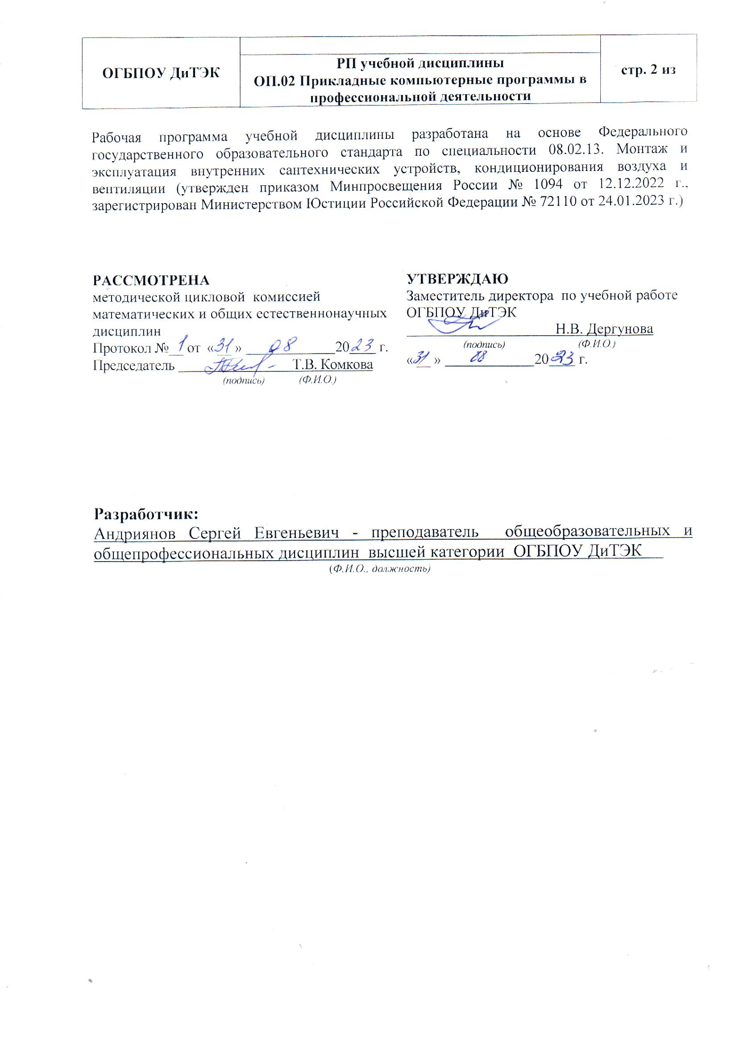

**СОДЕРЖАНИЕ**

|  |  |
| --- | --- |
| 1. ПАСПОРТ РАБОЧЕЙ ПРОГРАММЫ УЧЕБНОЙ ДИСЦИПЛИНЫ | 4 |
| 1. СТРУКТУРА И СОДЕРЖАНИЕ УЧЕБНОЙ ДИСЦИПЛИНЫ | 5 |
| 1. УСЛОВИЯ РЕАЛИЗАЦИИ УЧЕБНОЙ ПРОГРАММЫ | 10 |
| 1. КОНТРОЛЬ И ОЦЕНКА РЕЗУЛЬТАТОВ ОСВОЕНИЯ УЧЕБНОЙ ДИСЦИПЛИНЫ | 12 |
| 5. ВОЗМОЖНОСТИ ИСПОЛЬЗОВАНИЯ ПРОГРАММЫ В ДРУГИХ ООП | 12 |

# 1. ПАСПОРТ РАБОЧЕЙ ПРОГРАММЫ УЧЕБНОЙ ДИСЦИПЛИНЫ

**«ОП 02. Прикладные компьютерные программы в профессиональной деятельности»**

**1.1. Место дисциплины в структуре основной образовательной программы:**

Учебная дисциплина «ОП 02. Прикладные компьютерные программы в профессиональной деятельности»является обязательной частью общепрофессионального цикла образовательной программы в соответствии с ФГОС СПО по специальности 08.02.13 Монтаж и эксплуатация внутренних сантехнических устройств, кондиционирования воздуха и вентиляции.

Особое значение дисциплина имеет при формировании и развитии компетенций: ОК 01, ОК 02, ОК 03.

**1.2. Цель и планируемые результаты освоения дисциплины:**

В рамках программы учебной дисциплины обучающимися осваиваются умения и знания

|  |  |  |
| --- | --- | --- |
| **Код**  **ПК, ОК** | **Умения** | **Знания** |
| ОК 01  ОК 02  ОК 03 | Использовать прикладные программы для построения рабочих чертежей МКД и придомовой территории;  Оформлять техническую документацию МКД с помощью систем автоматизированного проектирования. | Основные команды систем автоматизированного проектирования AutoCAD и Компас 3D для получения рабочих чертежей в графических редакторах AutoCAD и Компас;  основные понятия автоматизированной обработки информации, общий состав и структуру электронно-вычислительных машин и вычислительных систем;  базовые системные программные продукты и пакеты прикладных программ; состав, функции и возможности использования информационных и телекоммуникационных технологий в профессиональной деятельности;  технология поиска информации |
| ПК 1.1. Выполнять подготовительные работы при монтаже систем отопления, водоснабжения, канализации и водостоков | Использовать сопроводительную документацию для проверки комплектности и качества изготовления санитарно-технического оборудования.  Читать чертежи при выполнении подготовительных работ по монтажу санитарно-технических систем и оборудования.  Применять правила такелажных работ.  Выполнять соединения санитарно-технических систем  Производить демонтаж санитарно-технических систем и оборудования | Видов, назначения и принципа действия санитарно-технических систем и оборудования  Правил строповки, перемещения и складирования грузов согласно маркировке  Назначения и правил применения инструментов и приспособлений, необходимых при монтаже санитарно-технических систем и оборудования  Требований охраны труда, пожарной и экологической безопасности при выполнении подготовительных работ при монтаже санитарно-технических систем и оборудования  Монтажных чертежей внутренних санитарно-технических систем и оборудования  Назначения и правил использования контрольно-измерительного инструмента при монтаже санитарно-технических систем и оборудования |

# 2. СТРУКТУРА И СОДЕРЖАНИЕ УЧЕБНОЙ ДИСЦИПЛИНЫ

**2.1. Объем учебной дисциплины и виды учебной работы**

|  |  |
| --- | --- |
| **Вид учебной работы** | **Объем в часах** |
| **Объем образовательной программы учебной дисциплины** | **80** |
| **в т.ч. в форме практической подготовки** | **54** |
| в т. ч.: | |
| теоретическое обучение | 24 |
| практические занятия | 54 |
| Самостоятельная работа |  |
| **Промежуточная аттестация в форме дифференцированного зачета** | **2** |

# 2.2. Тематический план и содержание учебной дисциплины

|  |  |  |  |  |  |
| --- | --- | --- | --- | --- | --- |
| **Наименование разделов и тем** | **Занятия** | **Содержание учебного материала и формы организации деятельности обучающихся** | | **Объем, акад. ч / в том числе в форме практической подготовки, акад. ч** | **Коды компетенций[1], формированию которых способствует элемент программы** |
| **1** |  | **2** | | **3** | **4** |
| **Тема 1. Основы работы в САПР Компас-3D** |  | В результате изучения темы студент должен  **уметь:**  - работать в графическом редакторе Компас-3D.  **знать:**  - правила построение геометрических примитивов;  - основные приемы построения многогранников и тел вращения;  - создание группы геометрических тел. | |  |  |
|  | **Содержание учебного материала** | | **40** | ОК 01  ОК 02  ОК 03  ПК 1.1. |
| Занятие №1 | Системы автоматизированного проектирования: история, назначение, примеры. | | 2 |
| Занятие №2 | КОМПАС – Комплекс Автоматизированных Систем. Запуск системы КОМПАС-3D. Интерфейс системы. | | 2 |
| Занятие №3 | Построение геометрических примитивов (отрезков, прямоугольников, окружности). | | 2 |
| Занятие №4 | Многогранники и тела вращения: виды многогранников, элементы многогранника, примеры геометрических тел, ограниченных плоскими поверхностями, элементы тел вращения (очерковая образующая, ось вращения, поверхность вращения, основание). | | 2 |
| Занятие №5 | Основные приемы построения многогранников и тел вращения. | | 2 |
| Занятие №6 | Построение эскизов. Создание группы геометрических тел | | 2 |
|  | **В том числе практических занятий** | |  |
| Занятие №7 | **В форме практической подготовки ПЗ №1** Общие сведения, запуск, интерфейс. Настройка рабочей среды в Компас-3D и создание нового документа | | 2 |
| Занятие №8 | **В форме практической подготовки ПЗ №2** Графический редактор Компас-3D. | | 2 |
| Занятие №9 | **В форме практической подготовки ПЗ №3** Построение геометрических примитивов | | 2 |
| Занятие №10 | **В форме практической подготовки ПЗ №4** Построение чертежа простейшими командами с применением привязок | | 2 |
| Занятие №11 | **В форме практической подготовки ПЗ №5** Построение чертежа с использованием панели расширенных команд. | | 2 |
| Занятие №12 | **В форме практической подготовки ПЗ №6** Редактирование объектов | | 2 |
| Занятие №13 | **В форме практической подготовки ПЗ №7** Заливка и штриховка геометрических объектов | | 2 |
| Занятие №14 | **В форме практической подготовки ПЗ №8** Построение объекта с элементами сопряжений | | 2 |
| Занятие №15 | **В форме практической подготовки ПЗ №9** Простановка размеров и текста на чертеже | | 2 |
| Занятие №16 | **В форме практической подготовки ПЗ №10** Выполнение чертежа плана этажа многоквартирного дома | | 2 |
| Занятие №17 | **В форме практической подготовки ПЗ №11** Выполнение чертежа плана этажа многоквартирного дома | | 2 |
| Занятие №18 | **В форме практической подготовки ПЗ №12** Выполнение генплана придомовой территории многоквартирного дома | | 2 |
|  | Занятие №19 | **В форме практической подготовки ПЗ №13** Выполнение генплана придомовой территории многоквартирного дома | | 2 |  |
| **Тема 2. Основы работы в системе автоматизированного проектирования «AutoCAD»** |  | В результате изучения темы студент должен  **уметь:**  - работать в графическом редакторе AutoCAD – Комплекс Автоматизированных Систем.  **знать:**  - правила построение геометрических примитивов;  - основные приемы построения многогранников и тел вращения;  - создание группы геометрических тел. | |  | ОК 01  ОК 02  ОК 03  ПК 1.1. |
|  | **Содержание учебного материала** | |  |
| Занятие №20 | Системы автоматизированного проектирования: история, назначение, примеры. | | 2 |
| Занятие №21 | AutoCAD – Комплекс Автоматизированных Систем. Запуск системы AutoCAD Интерфейс системы. | | 2 |
| Занятие №22 | Построение геометрических примитивов (отрезков, прямоугольников, окружности). | | 2 |
| Занятие №23 | Многогранники и тела вращения: виды многогранников, элементы многогранника, примеры геометрических тел, ограниченных плоскими поверхностями, элементы тел вращения (очерковая образующая, ось вращения, поверхность вращения, основание). | | 2 |
| Занятие №24 | Основные приемы построения многогранников и тел вращения. | | 2 |
| Занятие №25 | Построение эскизов. Создание группы геометрических тел | | 2 |
|  | **В том числе лабораторных занятий** | | **27** |
| Занятие №26 | **В форме практической подготовки ПЗ № 14** Основные сведения о системе AutoCAD. Рекомендуемые требования к системе. Пользовательский интерфейс и система команд. Настройка рабочей среды системы AutoCAD | | 2 |
| Занятие №27 | **В форме практической подготовки ПЗ № 15** Построение чертежа с использованием режимов ORTHO, OSNAP, комбинированного ввода координат. | | 2 |
| Занятие №28 | **В форме практической подготовки ПЗ № 16** Построение чертежа с использованием относительных координат, трассировки, зеркального отражения. | | 2 |
| Занятие №29 | **В форме практической подготовки ПЗ № 17** Построение чертежа прямолинейной фигуры при помощи простых геометрических примитивов | | 2 |
| Занятие №30 | **В форме практической подготовки ПЗ № 18** Построение чертежа криволинейной фигуры | | 2 |
| Занятие №31 | **В форме практической подготовки ПЗ № 19** Создание слоев чертежа. Настройка параметров слоев. | | 2 |
| Занятие №32 | **В форме практической подготовки ПЗ № 20** Создание и редактирование размерного стиля в соответствии с ЕСКД. Нанесение размеров | | 2 |
| Занятие №33 | **В форме практической подготовки ПЗ № 21** Создание многослойного чертежа с нанесением размеров | | 2 |
| Занятие №34 | **В форме практической подготовки ПЗ № 22** Редактирование примитивов в системе «AutoCAD». Создание, нанесение и редактирование штриховки и заливки. | | 2 |
| Занятие №35 | **В форме практической подготовки ПЗ № 23**Создание чертежа с применением круговых и прямоугольных массивов, с использованием штриховки, заливки и простановки размеров | | 2 |
| Занятие №36 | **В форме практической подготовки ПЗ № 24** Объединение объектов в блоки. Использование блоков и блоков с атрибутами. Создание чертежа с использованием блоков | | 2 |
| Занятие №37 | **В форме практической подготовки ПЗ № 25** Вычисление площади и периметра плоских объектов | | 2 |
| Занятие №38 | **В форме практической подготовки ПЗ № 26** Подготовка и вывод чертежа на печать | | 2 |
| Занятие №39 | **В форме практической подготовки ПЗ № 27** Построение фасада многоквартирного дома | | 2 |
| **Промежуточная аттестация** | Занятие №40 | **Дифференцированный зачет** | | **2** |  |
|  | | | **Всего:** | **80** |  |

# 3. УСЛОВИЯ РЕАЛИЗАЦИИ УЧЕБНОЙ ДИСЦИПЛИНЫ

**3.1. Для реализации программы учебной дисциплины должны быть предусмотрены следующие специальные помещения:**

Кабинет «Информатики, информационных технологий и компьютерной графики», оснащенный

- оборудованием:компьютеризированное рабочее место преподавателя;компьютеризированные рабочие места обучающихся с базовой комплектацией, объединенные в единую сеть с выходом в Интернет; наглядные пособия.

- техническими средствами: лицензионное программное обеспечение: операционная система Windows (Linux, Mac OS), AutoCAD, КОМПАС-График, 3Д, Solidworks, МARC, ANSYS. Основные прикладные программы: текстовый редактор, электронные таблицы, система управления базами данных, программа разработки презентаций, средства электронных коммуникаций, интернет-браузер, справочно-правовая система; сетевое оборудование; экран; мультимедийный проектор; принтер.

**3.2. Информационное обеспечение реализации программы**

Для реализации программы библиотечный фонд образовательной организации должен иметь печатные и/или электронные образовательные и информационные ресурсы для использования в образовательном процессе. При формировании библиотечного фонда образовательной организацией выбирается не менее одного издания из перечисленных ниже печатных изданий и (или) электронных изданий в качестве основного, при этом список может быть дополнен новыми изданиями.

**3.2.1. Основные печатные издания**

1. Анамова Р.Р. Инженерная и компьютерная графика: учебник и практикум для СПО. – М.: Юрайт, 2021. – 246 с.
2. Аверин В.Н. Компьютерная инженерная графика: учеб. пособие. – Москва: Академия, 2018. – 224 с.
3. Кувшинов Н.С. Инженерная и компьютерная графика: учебник / Кувшинов Н.С., Скоцкая Т.Н. – Москва: КноРус, 2021. – 234 с.
4. Михеева Е.В. Информационные технологии в профессиональной деятельности: учебник для СПО / Е.В. Михеева, О.И. Титова. – Москва: Академия, 2021. – 416 с.

5. Михеева Е. В. Практикум по информационным технологиям в профессиональной деятельности: учеб. пособие \ Е.В. Михеева, О.И. Титова. – Москва: Академия, 2021. – 288 с.

6. Федотова, Е. Л. Прикладные информационные технологии: учебное пособие / Е.Л. Федотова, Е.М. Портнов. — Москва: ФОРУМ: ИНФРА-М, 2020. — 335 с. — (Среднее профессиональное образование).

**3.2.2. Основные электронные издания**

1. Инженерная и компьютерная графика : учебник и практикум для среднего профессионального образования / Р. Р. Анамова [и др.] ; под общей редакцией С. А. Леоновой, Н. В. Пшеничновой. — Москва : Издательство Юрайт, 2018. — 246 с. — (Профессиональное образование). — ISBN 978-5-534-02971-0. — Текст : электронный // Образовательная платформа Юрайт [сайт]. — URL: https://urait.ru/bcode/414589 (дата обращения: 15.12.2021).

2. Бакулина, И. Р. Инженерная и компьютерная графика. КОМПАС-3D v17: учебное пособие / И. Р. Бакулина, О. А. Моисеева, Т. А. Полушина. – Йошкар-Ола: ПГТУ, 2020. – 80 с. – ISBN 978-5-8158-2199-6. – Текст: электронный // Лань: электронно-библиотечная система. –Режим доступа: для авторизированных пользователей.

2. Кувшинов, Н.С. Инженерная и компьютерная графика : учебник / Кувшинов Н.С., Скоцкая Т.Н. — Москва : КноРус, 2021. — 233 с. — ISBN 978-5-406-04646-3. — URL: https://book.ru/book/936843 (дата обращения: 15.12.2021). — Текст : электронный.

**3.2.3. Дополнительные источники**

1. Гусарова Е.А. Основы строительного черчения: учебник / Гусарова Е. А, Митина Т. В, Полежаев Ю. О, Тельной В. И; под ред. Ю. О. Полежаева. – 3-е изд., стер. – Москва: Академия, 2021. -368 с.

2. Серга, Г. В. Инженерная графика для строительных специальностей: учебник / Г. В. Серга, И. И. Табачук, Н. Н. Кузнецова. – 2-е изд., испр. – Санкт-Петербург: Лань, 2019. – 300 с. –ISBN978-5-8114-3602-6.

3. Архитектура, проектирование и строительство. Программы Autodesk. [Электронный ресурс]. URL: https://www.autodesk.ru/

3.3 Реализация учебной дисциплины.

Учебная дисциплина ОП.02 Прикладные компьютерные программы в профессиональной деятельности реализуется путем непосредственного взаимодействия педагогического работника со студентом и/или с применением электронного обучения, дистанционных образовательных технологий.

Реализация учебной дисциплины ОП.02 Прикладные компьютерные программы в профессиональной деятельности с применением электронного обучения и дистанционных образовательных технологий может осуществляться на 100%

# 4. КОНТРОЛЬ И ОЦЕНКА РЕЗУЛЬТАТОВ ОСВОЕНИЯ УЧЕБНОЙ ДИСЦИПЛИНЫ

|  |  |  |
| --- | --- | --- |
| **Результаты обучения** | **Критерии оценки** | **Методы оценки** |
| **Знать:**  Основные команды систем автоматизированного проектирования AutoCAD и Компас 3D для получения рабочих чертежей МКД и придомовой территории;  Правила выполнения и оформления рабочих чертежей МКД и придомовой территории в графических редакторах AutoCAD и Компас | Быстрое и качественное выполнение и оформление рабочих чертежей МКД и придомовой территории в графических редакторах AutoCAD и Компас в соответствии с правилами | Оценка результатов выполнения лабораторной работы  Экспертное наблюдение за ходом выполнения лабораторной работы |
| Уметь:  Использовать прикладные программы для построения рабочих чертежей МКД и придомовой территории;  Оформлять техническую документацию МКД с помощью систем автоматизированного проектирования | Точное выполнение рабочих чертежей МКД и придомовой территории с использованием прикладных программ AutoCAD и Компас 3D  Соответствие оформления технической документации МКД с помощью систем автоматизированного проектирования | Оценка результатов выполнения лабораторной работы  Экспертное наблюдение за ходом выполнения лабораторной работы |

**5. ВОЗМОЖНОСТИ ИСПОЛЬЗОВАНИЯ ПРОГРАММЫ В ДРУГИХ ООП**

Рабочая программа учебной дисциплины может быть использована в дополнительном профессиональном образовании (в программах повышения квалификации и переподготовки) с целью обновления умений, знаний в рамках специальности.

1. Могут быть приведены коды личностных результатов в соответствии с Приложением 3.